Детский отдел
Час размышлений «Что такое счастье?» в рамках Межрегиональной просветительской акции
«Читаем книги Альберта Лиханова»

«Плакать от собственной боли нетрудно. Трудней плакать от боли чужой».
Альберт Лиханов «Благие намерения».
Детский отдел МКУК «Центральная библиотека городского поселения г. Поворино» присоединился к Межрегиональной просветительской акции «Читаем книги Альберта Лиханова», организатором которой является ГКУК «Белгородская государственная детская библиотека А. А. Лиханова».
Альберт Анатольевич Лиханов - известный прозаик, публицист, педагог и общественный деятель. Родился 13 сентября 1935 года в городе Киров. Всё творчество А. А. Лиханова обращено в равной мере и к миру детей, и к миру взрослых. Главная тема его произведений – история трудного детства в России, начиная с 40-х годов XX века и до наших дней. Своими книгами и своей работой он стремится возвратить людям, а в первую очередь детям, веру в добро и справедливость. С 4 по 6 декабря 2019 года читатели библиотеки приняли участие в часе размышлений «Что такое счастье?». В начале мероприятия библиотекари Черкасова Е. А. и Васильева Т. В. познакомили детей с биографией и творчеством знаменитого общественного деятеля и писателя Альберта Лиханова.
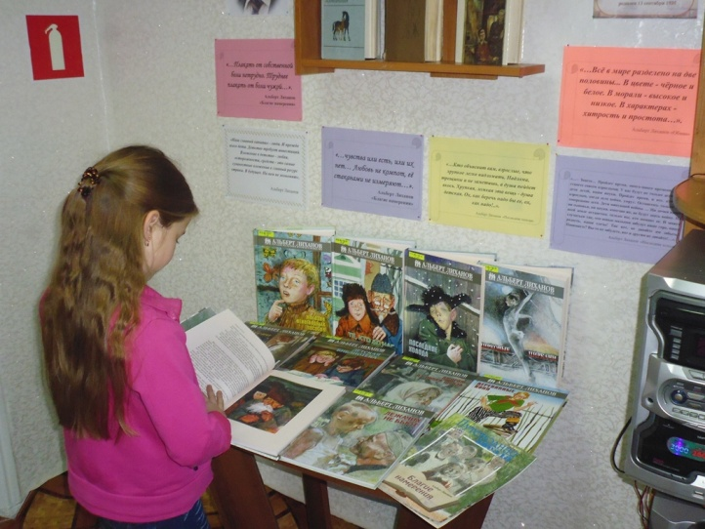
Затем школьники с огромным удовольствием прочитали отрывки из повестей А. А. Лиханова: «Обман», «Кикимора», «Деревянные кони», «Благие намерения», «Последние холода», «Сломанная кукла», «Никто». Кроме того, для посетителей библиотеки была открыта выставка-цитата «О самом главном в жизни: о честности, о справедливости, о сострадании…», где все желающие могли познакомиться с имеющимися в фонде библиотеки книгами Альберта Анатольевича Лиханова.
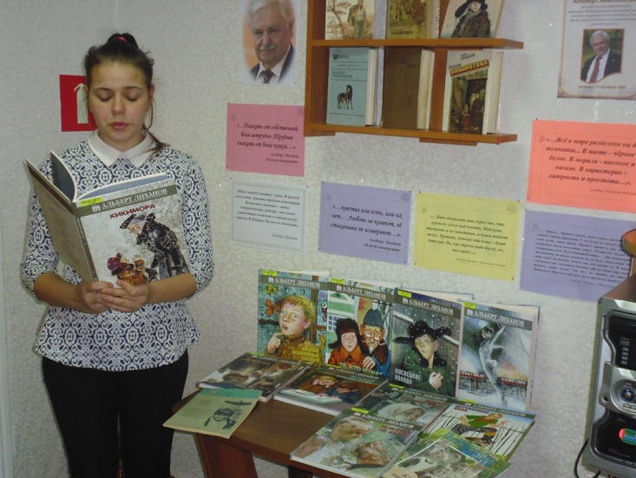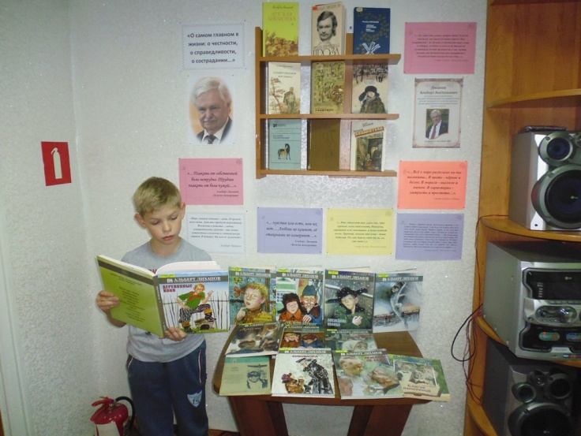
На экспозиции представлены лучшие произведения автора: «Обман», «Благие намерения», «Последние холода», «Паводок», «Детская библиотека», «Чистые камушки», «Музыка», «Мой генерал», «Деревянные кони», «Кикимора», «Магазин ненаглядных пособий» и т.д.
